**TW-HJ523脉冲澄清池**

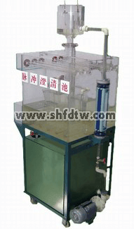

设备特点：

1.设备布局合理、美观，结构清晰，整体感强。

2.设备澄清池为透明有机玻璃制造，可观察污水在各腔室内的反应情况。

实验目的：

1．了解脉冲澄清池的构造，工作原理及运行操作方法。

2．观察矾花形成悬浮层的作用和特点。

主要配置：

有机玻璃脉冲澄清池、进水管、放空管、水泵、配水箱、转子流量计、连接管道和球阀、电控箱、不锈钢台架。

技术参数：

1.环境温度：5℃~40℃，配电：220V，370W。

2.进水管：Φ20mm；处理水量：0.8m3/h。

3.本体包括脉冲澄清池的全部组成，如池体、脉冲发生器、混合反应系统（包括配水渠、配水管和稳流板），澄清系统（包括悬浮层、清水层、污泥浓缩层、集水堰）。

4.水泵：额定流量1m3/h，功率370W，扬程15m。

5.流量计：40-400 L/h。管道式转子流量计。

6.配水箱：尺寸500×450×500mm，优质PVC材质。

7.框架为304不锈钢材质，结构紧凑，外形美观，操作方便。

8.外形尺寸：900×600×2000mm，框架为可移动式设计，带脚轮及禁锢脚。